LA TECHNOLOGIE - CENTRE DE CONTACT
4- SERVICE SUPPORT WITH AI INFLUENCE
Notre CRM Omnicanal dispose d’un chatbot hybride unique, orienté IA, qui vous servira d'agent virtuel. Il comprend le contenu et le contexte de la conversation et exécute les processus automatiquement. On y développe facilement robots personnalisés. Ils sont disponibles dans l’IVR et sur tous les canaux.
Dès le début de la conversation avec le client, le bot définit le problème et fournit une solution rapidement. Si ce n'est pas le cas, il le transfert à un agent réel de manière transparente.
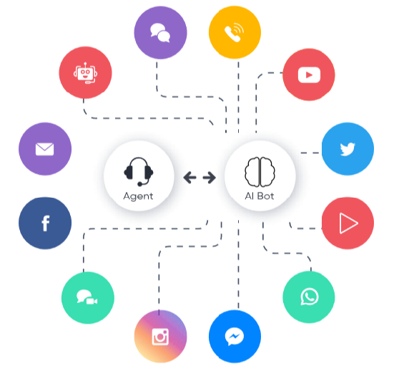
Synoptiques d’interaction de AI avec des canaux digitaux

4 types d’intelligence sont mises sont mis en contribution dans la plateforme. Cette approche permet d’apporter des reponses optimum aux abonnées et surtout une solution de désengorgement la file d’attente voix en proposant directement depuis l’IVR de rentrer dans les files numériques ou digitales.

